1_designprincipper_analyse

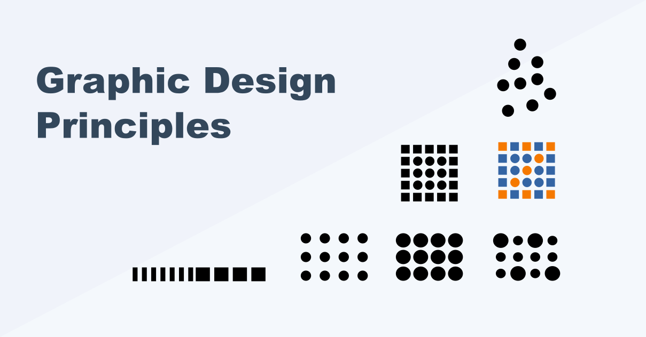

V1 – designprincipper

## Læringsmål

* Kunne genkende de gennemgåede designprincipper
* Kunne dokumentere din viden
* Arbejde og kommunikere i grupper
* Formidle din viden til klassen

## Kort fortalt

Du skal anvende din viden om Ian Wisler-Poulsens designprincipper til at lave en analyse af tre forskellige websites. Jeg har valgt to sider for dig, du skal til sidst vælge en selv.

Læs om de enkelte principper i dagens powerpoint, hvis du ikke kan huske dem.

## Opgave

Du skal lave en analyse af tre websites for at identificere de forskellige principper. Med udgangspunkt i disse kan du måske gætte hvad formålet er med siden. Du skal for hvert princip finde et eller to eksempler på dem. Hvis du ikke kan finde eksempler på dem, har du måske et gæt på hvorfor man ikke ser det princip i brug? Beskriv i alle tilfælde dine fund (eller mangel på fund) i kommentar-feltet.

Du skal udfylde 3 skemaer med følgende sider:

1. Ikeas hjemmeside
2. Aros’ hjemmeside (det store kunstmuseum i Aarhus)
3. En valgfri side – f.eks. en du jævnligt benytter, AspITs hjemmeside eller den sidste der tilfældigvis optræder i din browser-historik.

Se nederst (efter de tre tomme skemaer) mit eksempel som er en analyse af tv2-plays hjemmeside.

|  |  |  |
| --- | --- | --- |
| Website: https://www.ikea.com/dk/da/  Lavet af: | | |
| Screenshot: |  | |
| Princip: | **Kommentar:** | **Billede:** |
| Nærhed: | Hvert produkt er fremvist med billede, navn og pris. Kun den røde tekst skiller sig ud, da der skal gøres opmærksom på produktet. |  |
| Lukkethed: | Topbaren er lukket af med en markant anden baggrundsfarve i forhold til resten af siden. Navigationsbaren er lukket af med en grå streg, der adskiller den fra siden under. |  |
| Linjer: | Lodrette linjer der adskiller billeder/kategorier i hver sektion.  Vandrette linjer der adskiller hver sektion fra den over og/eller under.  Deres alignment gør designet overskueligt og forståeligt. |  |
| Enkelhed: | De mange farverige billeder gør hjemmesiden lidt rodet at se på, men selve designet er enkelt og giver mening i forhold til sidens formål. De sørger for at fremhæve de mange forskellige møbler og tilbehør. |  |
| Kontrast: | Billedernes størrelse og farve skiller sig langt mere ud end teksten, der udgør kategorierne for alle husets rum. Man lægger straks mærke til disse, hvilket også hurtigt fortælle, at de er en tand højere i designets hierarki. |  |
| Formål: | Mit gæt på formålet er, at fremhæve de møbler og alt tilbehør, som firmaet er mest interesseret i at sælge. De nye, moderne ting, der selvfølgelig koster lidt mere end alt det gamle og normale, som altid kan findes på siden. |  |

|  |  |  |
| --- | --- | --- |
| Website: https://www.aros.dk/da/  Lavet af: | | |
| Screenshot: |  | |
| Princip: | **Kommentar:** | **Billede:** |
| Nærhed: | Hvert event er delt op i hver deres ’boks’. Man kan se hvilket billede og hvilken tekst der følger med, da disse står tæt op ad hinanden. |  |
| Lukkethed: | Alle sektioner er lukket af med hver sin kasse, der tydeligt viser hvilket afsnit der rummer hvad. |  |
| Linjer: | Overskueligt og tydeligt alignment på siden. Lodrette linjer, der adskiller hvert event. Vandrette linjer (markeret med gul), der adskiller hver sektion, enten med en tydelig hvid streg, eller en ændret baggrundsfarve. |  |
| Enkelhed: | Helt overordnet set er siden rimelig enkel. Alt er delt op, står med tydelig skrift og viser billeder, der passer til. Personligt er det ikke et design jeg er tilfreds med. Navigationsbaren i toppen ændrer hele sidens baggrundfarve og -billede, når musen holdes hen over en overskrift/et emne. Formålet er klart, det passer udmærket til temaerne i overskrifterne, men overordnet set, er det forvirrende og forstyrrer mere end det gavner. Musens effekter på siden er okay. Når man hover hen over en tekst, bliver den tydeligere. – Mit problem med dette er, at teksten (og billederne) kun bliver tydeligere/fremhævet lige der hvor den runde mus holdes over. Så HELE teksten og/eller billedet bliver ikke fremhævet. Det er som at kigge på et billede, eller prøve at læse gennem et forstørrelsesglas. |  |
| Kontrast: | Kontrasten er, efter min mening, ikke helt fantastisk. Ligesom beskrevet ovenover, så fremhæves der kun med tydelig, lys skrift, hvor den runde mus holdes hen over. Det gør det lidt bedre, at hele teksten ændrer farve, når man holder musen over, men dette gælder desværre kun i navigationen.  Udover det, er det kun 3 billeder på hele forsiden, der ændrer baggrundsfarve og har lidt scale ændring på, når musen holdes over. |  |
| Formål: | Formålet med siden er at oplyse folk om de forskellige udstillinger, og give dem mere at læse om dem, hvis det ønskes. Måden siden er sat op på passer fint til dette, taget i betragtning at deres indhold er kunst og at deres side dermed også er sat op lidt anderledes end de flestes. Jeg bliver dog aldrig fan af deres alt for fancy måder at sætte det op på, da jeg finder det mere forvirrende end kunstnerisk. Som en lille sidenote: Da jeg klikkede ind på en af udstillingerne, for at læse mere om denne, ruller siden ikke nedad som normalt. I stedet bevæger den sig til siden, hvilket kun gør mit lidt negative syn på den lidt værre. |  |

|  |  |  |
| --- | --- | --- |
| Website: https://www.krystallandet.dk/index.php  Lavet af: Sandra Pedersen | | |
| Screenshot: |  | |
| Princip: | **Kommentar:** | **Billede:** |
| Nærhed: | Tekst og billeder står samlet under hvert afsnit |  |
| Lukkethed: | Alle afsnit er delt op i hver deres boks, der er markeret med en lidt mørkere farve end baggrunden.  Man kan med lethed se hvor de deler og hvor alt indhold høre til. |  |
| Linjer: | Alle afsnit er delt op med lidt mørkere linjer, så opdelingen er let at se. Lodrette og vandrette linjer gør layout nemt og overskueligt at finde rundt i. |  |
| Enkelhed: | For nye medlemmer kan det se lidt forvirrende ud. Der er meget tekst at gå igennem, men det er let at navigere hen mod det man ønsker at læse mere om.  Her har vi også navigationen i toppen (billederne), der gør det overskueligt at finde vej til de forskellige informationer. |  |
| Kontrast: | Overskrifter ved hvert afsnit gør det let at se hierarkiet på siden. Man lægger hurtigt mærke til overskrifter, den tykkere tekst og de røde knapper, der skiller sig godt ud fra den stille baggrund. |  |
| Formål: | Sidens formål er overordnet set ’Online Rollespil’. Opret en bruger, lær universet lidt at kende, læs reglerne og om de forskellige racer og landsdele. Derfra kan man oprette en karakter og ’spille’ med denne, sammen med alle andres karakterer på siden. Det er næsten det samme som almindeligt rollespil, når man klæder sig ud som sin karakter og møder sine fælles rollespillere. Her er det bare over tekst. |  |

|  |  |  |
| --- | --- | --- |
| Website: https://play.tv2.dk/forside  Lavet af: Mark | | |
| Screenshot: |  | |
| Princip: | **Kommentar:** | **Billede:** |
| Nærhed: | Videoerne med baggrundsbillede og tilhørende titel og kategori. De enkelte videoer opfattes som hørende sammen da de er placeret indenfor samme boks: billede og tekst står ovenpå hinanden. Videoboksene ligner hinanden af struktur og man får ikke fornemmelse af der er et hierarki.  Links i navigationen er grupperet tæt på hinanden med samme styling, dog med et markeret link – den side man er på. |  |
| Lukkethed: | Navigationen er afgrænset af en lysere sort farve end resten af siden nedenunder. Desuden afgrænser en lysegrå vandret streg logo og navigation |  |
| Linjer: | Der er helt klar og overskuelig alignment på websitet. Der er gennemgående vandrette linjer der deler forskellige sektioner op. Her har jeg markeret linjerne med gul farve. |  |
| Enkelhed: | Websitet er domineret af billeder med mange farver og øverst et slideshow der kører når fanen er aktiv. Designet finder jeg ikke enkelt, men passende i forhold til sitets formål: at præsentere brugerne for deres mange videoer og kategorier. |  |
| Kontrast: | Slideshowets midterste/aktive billede er helt klart i fokus og markeret i kraft af de klare farver, placering midt på skærmen (vandret i al fald) og styrke (de to andre i slideshowet er neddæmpede). Dette giver fokus på et element ad gangen og etablerer et hierarki der kan hjælpe brugerens opmærksomhed. |  |
| Formål: | Formålet må være at præsentere tv2-plays mange forskelligartede videoer og kategorier. Det er meget almindeligt på streaming-tjenester at vise deres indhold på denne måde, med tiles, mange farver og meget visuelt indhold. |  |

## Kriterie for færdiggørelse

Når du mener du er færdig, skal du vise det til din underviser